Министерство науки и высшего образования Российской Федерации

Федеральное государственное бюджетное

образовательное учреждение высшего образования

«Воронежский государственный лесотехнический

университет имени Г.Ф. Морозова»

Кафедра автоматизации производственных процессов

Лабораторная работа №5

По дисциплине «Технологии обработки информации»

«Построение нечётких множеств и

операции над ними»

Выполнил ст-т гр. ИС2–191–ОБ Голубятников И.С.

Проверил: к.т.н. доц. Мещерякова А.А.

Воронеж 2021

Цель работы: освоить основные операции, выполняемые над нечёткими множествами.

Теоретическая часть

**Равенство**:

, когда 

**Включение**:

, то есть включено в .

**Объединение (нечёткое ИЛИ)**:

Для нечетких множеств:



**Пересечение (нечёткое И)**



**Дополнение**

Для нечетких множеств:



**Алгебраическое произведение**



**Алгебраическая сумма**



**Алгебраическая разность**



**Концентрация**



**Растяжение**

.

Задания

1. Создал скрипт для выполнения работы и сохранил его. В первой строке написал комментарий, содержащий название работы.



1. Создал окно для построения функций принадлежности:

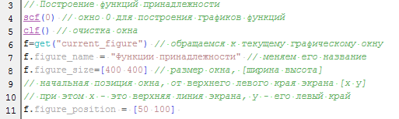

1. Задал набор значений аргумента множества:



1. Построил в графическом окне нечёткое множество треугольной формы:

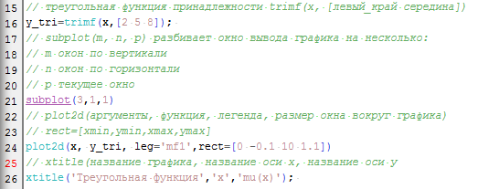

1. Построил в графическом окне нечёткое множество трапецевидной формы:

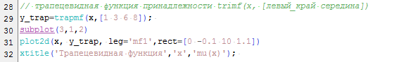

1. Построил в графическом окне нечёткое множество функции Гаусса:

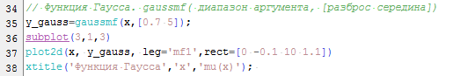

1. Проверил работу программы:

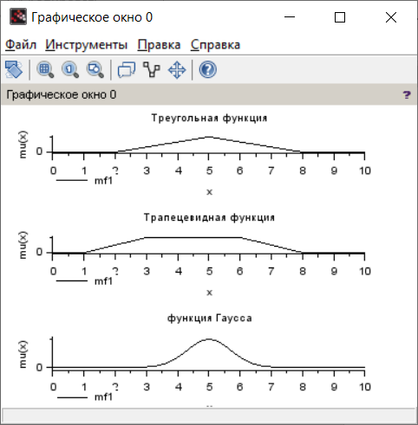

1. Задал две функции Гаусса  и  для проведения логических операций и диапазон изменения их аргументов:

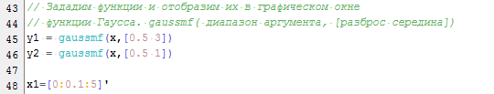

1. Создал второе окно для отображения результатов операций:

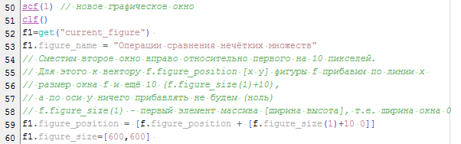

1. Отобразил в нём нечёткие множества (функции принадлежности)  и :



1. Отобразил в том же окне результат операции равенства функций  и :

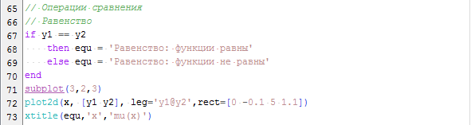

1. Отобразил в том же окне результат операции включения функций  и :

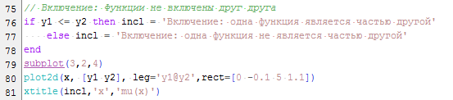

1. Задал две функции Гаусса  и  для проведения операции включения, провел над ними операцию, результат отобразил в том же графическом окне:

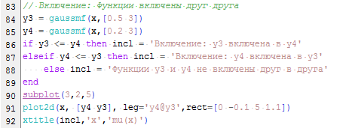

1. Провел над функцией  операцию дополнения, вывел результат в том же графическом окне:

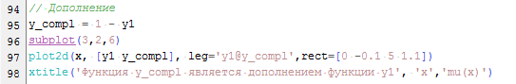

1. Проверил работу программы:

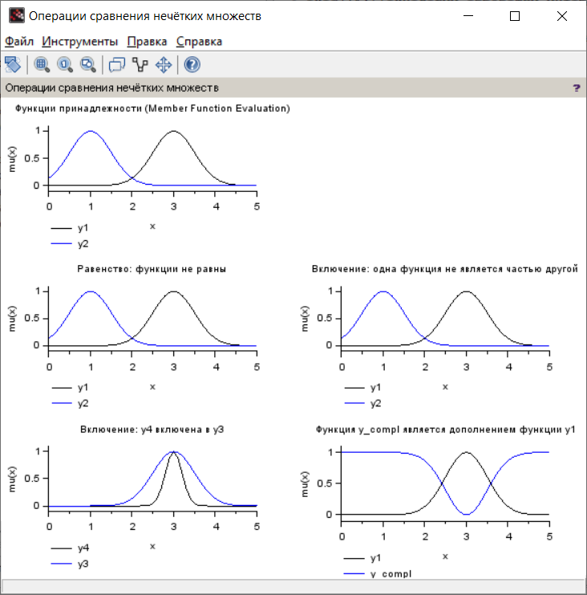

1. Создал новое графическое окно для отображения результатов операций преобразования:

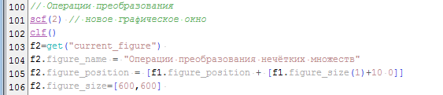

1. Провел над функциями  и  операции пересечения и объединения:

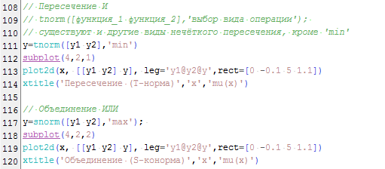

1. Задал функции Гаусса  и , провел над ними операцию алгебраической суммы:

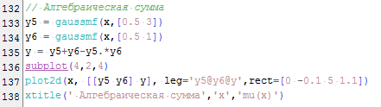

1. Переопределил функции Гаусса  и , провел над ними операцию алгебраической разности:

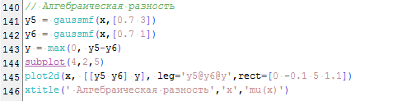

1. Провел над функцией  операции концентрации и растяжения:

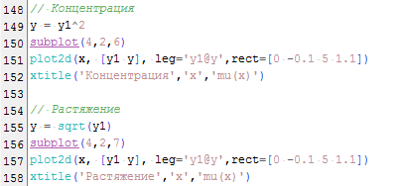

1. Проверил работу программы:

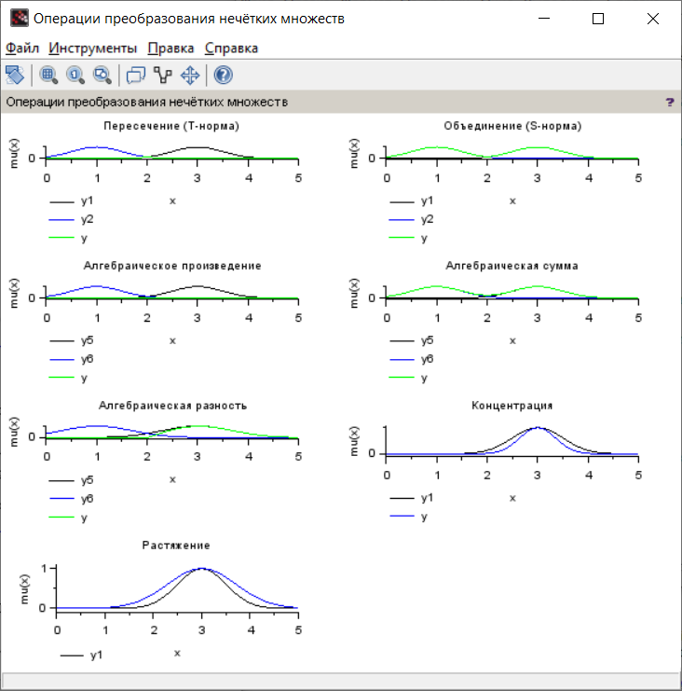

Вывод: Создал скрипт, который построил графики: треугольной функции, трапецевидной функции, функции Гаусса, функции принадлежности, функции равенства, функции включения, функции пересечения, функции объединения, функции алгебраического произведения, функции алгебраической суммы, функции алгебраической разности, функции концентрации и функции растяжения.